«Отражение мировоззрения народов в пословицах и поговорках в русском, английском и немецком языках »

Авторы: Быстрова Алла Вячеславовна. к.п.н. учитель английского и немецкого языков
Воробьева О.А.., учитель русского языка и литературы

Организация: МБОУ «Гимназия №1»
Населенный пункт: г.о.Серпухов

Содержание
I.Введение.
.
II .Сравнительный анализ пословиц в разных языках.

1.Понятие пословиц и поговорок

2.Различия между пословицами и поговорками
3.Трудности перевода иностранных пословиц и поговорок на русский язык.
4. .Антипословицы и причины их возникновения
III.Заключение
Приложение

Введение.
Пословицы и поговорки – древний жанр народного творчества. Они возникли в далекое время и уходят своими корнями вглубь веков. Английские, немецкие и русские пословицы и поговорки отражают мировоззрение народов, поэтому их можно рассматривать как уникальную сокровищницу реалий нашей действительности. Зафиксированная в них информация передается из поколения в поколение. Анализируя пословицы и поговорки, мы получаем информацию о самих жителях данных стран, которая дает нам представление об их культуре. Нам интересно было узнать, насколько они схожи между собой.
Наше исследование проведено в сравнительно-сопоставительном анализе пословиц и поговорок в трех языках.
Актуальность данной работы состоит в расширении познавательных интересов к странам изучаемых языков. Пословицы и поговорки не теряют своей актуальности и в современной речи, определяют духовные ценности общества и личности как универсальное средство отражения национального менталитета.
Предметом исследования являются русские, английские и немецкие пословицы и поговорки.
Цель нашего проекта заключается в том, чтобы найти связь между английскими, немецкими и русскими поговорками и пословицами, указать на трудности, возникающие при переводе английских и немецких пословиц и поговорок на русский язык. А также выяснить, сохранилась ли активная жизнь пословиц в современных языках. Создать методическое пособие по переводу для уроков
Задачи исследования:
.узнать о происхождении пословиц и поговорок в трех языках
• изучить особенности перевода английских и немецких пословиц и поговорок на русский язык
• выяснить значимость пословиц в современном языке и необходимость обращения к этому глубокому пласту народной мудрости и творчества.
• создать брошюру русских, английских и немецких пословиц «Советы юному переводчику».
Мы выдвинули гипотезу, что в английском, немецком и русском языках существуют пословицы имеющие эквиваленты в трех или двух языках и пословицы, существующие только в одном языке, что пословицы и поговорки связаны с историей, культурой и менталитетом народов.
Методы исследования: теоретические, поисковые, сравнение, перевод,анализ
Практическая значимость работы заключается в том, что учащиеся могут использовать пословицы, включенные в брошюру, составленную по результатам нашего исследования, в устной и письменный речи. Это поможет им разнообразить высказывание своих мыслей. В брошюре предлагаются советы для юных переводчиков (см. Приложение 3).
В ходе данной работы мы исследовали 168 единиц пословичного фонда.
II.Сравнительный анализ пословиц в разных языках

1.Понятие пословиц и поговорок
Знаток пословиц и составитель знаменитого сборника «Пословицы русского народа» дает такое определение: «Пословица - коротенькая притча. Это суждение, приговор, поучение, высказанное обиняком и пущенное в оборот, под чеканом народности. Пословица - обиняк, с приложением к делу, понятый и принятый всеми» (2,с.10) .
По словам -Минасовой, «в идиоматике языка хранится система ценностей, общественная мораль, отношение к миру, к людям, к другим народам. Фразеологизмы, пословицы, поговорки наиболее наглядно иллюстрируют и образ жизни, и географическое положение, и историю, и традиции той или иной общности, объединенной одной культурой». (9, с.243)
Чаще всего под пословицей понимают меткое образное изречение часто назидательного характера, отражающее различные явления жизни и имеющее форму законченного предложения. Пословица имеет законченное суждение. Можно предположить, что любая пословица была создана определенным человеком в определенных обстоятельствах, однако для очень многих старых пословиц источник их происхождения полностью утрачен. Поэтому правильнее будет сказать, что пословицы и поговорки имеют народное происхождение, что их первоисточник находится в коллективном разуме народа.
2.Различия между пословицами и поговорками
Пословицы следует отличать от поговорок. В чем же основное отличие между пословицей и поговоркой? Главной особенностью пословицы является ее законченность и дидактическое содержание. Поговорка отличается незавершенностью умозаключения, отсутствием поучительного характера. Итак, пословица — это целое предложение, а поговорка — лишь фраза или словосочетание, метко определяющее какое-либо жизненное явление. В них больше национального, общенародного смысла и значения. Поговорка – украшение речи. А пословица – суждение полное. Завершенное. Например, «Мал золотник, да дорог» (пословица), «Мал, да удал» (поговорка). A little body often harbours a great soul. Klein, aber fein.
Дословный перевод: Маленький, но хороший.
Сравнение пословиц и поговорок разных народов показывает, как много общего имеют эти народы, что в свою очередь, способствуют их лучшему взаимопониманию и сближению. В пословицах и поговорках отражен богатый исторический опыт народа, представления, связанные с трудовой деятельностью, бытом и культурой людей. Правильное и уместное использование пословиц и поговорок придает речи неповторимое своеобразие и особую выразительность. Пословицы советуют, рекомендуют, высказывают опасения, предостерегают, успокаивают, высмеивают и т. д. С пословицами советуются, как советуются с мудрыми людьми. В отличие от крылатых выражений пословицы и поговорки имеют народное, а не книжное происхождение.
Худой как спичка - Thin as a rake - Dьnn wie ein Streichholz
Называть вещи своими именами - To call a spade a spade - Die Dinge beim rechten Namen nennen.
Источники возникновения пословиц
Русские, английские и немецкие пословицы имеют одинаковое происхождение. Отличие состоит в том, что этих странах разные культурно-исторические и бытовые особенности.
Лингвисты выделяют такие основные источники возникновения пословиц и поговорок:
Народное Библейское Литературное Историческое
Часть русских пословиц взяты из сказок, анекдотов, басен, рожденных устным народным творчеством.
Например: Слезами горю не поможешь. Лучше синица в руках, чем журавль в небе.
Много пословиц, основанных на народной мудрости, есть и в английском и немецком языках.
Например: Make hay while the sun shines. (Коси сено, пока солнце светит)
В немецком языке хорошим примером может служить пословица: Erst die Arbeit, dann das Spiel. (Терпение и труд все перетрут).
Многие пословицы пришли из Библии. В старые времена Библия читалась весьма широко, многие из ее высказываний стали частью общественного сознания. Например: Бог дал, бог взял. (русс.)
Be hand of God – быть божьей рукой (помочь кому-то в трудную минуту).
The spirit is willing but the flesh is weak." (англ.)
"Der Geist ist willig, aber das Fleisch ist schwach." (нем.) "Дух бодр, да немощна плоть" пришло в английский и немецкие языки из Библии.
Alles Gute kommt von oben. Всё хорошее приходит сверху.
Часть пословиц и поговорок вошла в народную речь из произведений классической литературы. Так, например, широко известны высказывания русских писателей. Например, высказывание Островского: На всякого мудреца довольно простоты, - стало пословицей. Очень известны высказывания русских писателей, например, Островского: «На всякого мудреца довольно простоты»; : «Красота спасет мир»; : «Мудрый человек чаще всего молчит, ибо он боится, что его слова скажут больше, чем он может сделать, поэтому он говорит только тогда, когда это необходимо не ему лично, а кому-то другому.» Эти цитаты стали русскими пословицами и поговорками.
В число русских вошли высказывания не только русских, но и зарубежных писателей. Например, Чарльза Диккенса: Поступай с другими так, как он бы хотел поступить с тобой. «The remedy is worse than the disease» («Лекарство хуже болезни») (Чосер), «Marriage is a lottery» («Женитьба – это лотерея») (Бен Джонсон), «Better to reign in hell than serve in heaven» («Лучше царствовать в аду, чем быть рабом в раю») (Джон Мильтон), «Ignorance is bliss» («Чего не знаешь, за то не отвечаешь») (Томас Грей), «(As) cool as a cucumber» («Совершенно невозмутимый», «спокойный») (Джон Гэй), «Rain cats and dogs» («Лить как из ведра») (Джонатан Свифт).
Широко известны высказывания , Марии фон Эбнер-Эшенбах: «In der Jugendlernt, im Alter versteht man», (в юности учатся, в старости понимают) Ф. Логау: «Freude, MдЯigkeit und Ruhsch leuЯt dem Arzt die Tьre zu» (радость, умеренность и покой закрывают двери врачу) ставшие крылатыми. На примере этих пословиц раскрываются национальные черты характера, такие как: исконно немецкая бережливость, педантичность, сдержанная эмоциональность.
На втором месте после Библии по числу цитат, используемых в качестве пословиц, стоит Шекспир. Например: Brevity is the soul of wit. Es ist nicht alles Gold, was glдnzt Перевод: Не всё то золото, что блестит.
В каждой стране, в истории каждого народа случаются значимые события. В связи со многими из них, произошли пословицы и поговорки.
Русские:
«Как Мамай прошел»;
«Сирота Казанская»;
«Француз сам себя заморозил» и др.
Немецкие:
Das Geld zum Fenster hinauswerfen;
Blauer Brief;
Geld stinkt nicht – Geld ist immer gut, egal woher es kommt и др.
Очевидно, русские, английские и немецкие пословицы имеют одинаковое происхождение. Отличие состоит в том, что пословицы складывались в различных исторических условиях, общественно - экономических укладах, не всегда совпадающих у трех народов. Поэтому появляются трудности в соотнесении таких пословиц, у которых отсутствуют не только полные, но и частичные синонимы в другом языке.
3.Трудности перевода иностранных пословиц и поговорок на русский язык.
Трудности перевода иностранных пословиц и поговорок возникают и возникали всегда. Учитывая все особенности того или иного языка, переводить то, что считается частью культуры одного народа на другой язык очень сложно.
Опыт общения разноязычных народов говорит о том, что хороший переводчик должен не только понимать смысл переводимого текста, но и владеть фразеологическим богатством языка, на который осуществляется перевод.
У русского языка свои законы, у английского и немецкого - свои. У всех языков разный порядок слов. В английской и немецкой фразе никогда не может быть двух отрицаний, а в русском их может быть и два, как, например, в данном конкретном предложении. В русском предложении нет строгого порядка слов. Английская фраза «He was not ready» и немецкая «Er war nicht bereit» буквально переводится, как «он был не готов». Таков порядок слов режет слух, и мы меняем его на «Он не был готов»
Например, английская пословица «He won’t set the Thames on fire» дословно переводится «Он не подожжёт Темзу».
Есть и немецкая пословица, имеющая такой же смысл: «J-d ist keine groЯe Leuchte». Дословный перевод: Он не большой светоч. Если для иностранцев смысл пословицы понятен, то для русского человека этот речевой оборот неясен, поэтому смысл раскрывается не полностью. Значит, для того, чтобы и русский понял то, что хотели сказать пословицей англичане, надо искать русский эквивалент: Звёзд с неба не хватать. Такой вариант более понятен и ближе русскому человеку.
Правила перевода фразеологизмов в целом и пословиц и поговорок в частности.
При рассмотрении особенностей перевода фразеологических единиц за основу была взята точка зрения лингвиста ,(6, с.4) которая в дальнейшем была поддержена , а именно: выделяются следующие способы перевода фразеологизмов:
полный эквивалент; частичный эквивалент;
дословный перевод (калька).
Мы собрали 168 английских и немецких пословиц, перевели их на русский язык и дали им русские эквиваленты, то есть соответствующие им русские пословицы.
В процессе работы выяснилось, что у некоторых пословиц смысл и перевод совпадают, у некоторых не совпадают или совпадают частично. Тогда мы разделили все пословицы на три группы.
Абсолютные эквиваленты – полное совпадение структуры, лексики и смысла. На переводимый язык имеется фразеологизм, совпадающий по всем параметрам с единицей оригинала. Таких пословиц мало.
Например:
Русский язык | Английский язык | Немецкий язык
Не откладывай на завтра то, что можешь сделать сегодня. | Never put off until tomorrow what you can do today. | Verschiebe nicht auf morgen, was du heute kannst besorgen.
Все хорошо, что хорошо кончается. | All is well that ends well | Ende gut, alles gut
Аппетит приходит во время еды. | Appetite comes with eating | Der Appetit kommt beim Essen
Ночью все кошки серы. | All cats are grey in the dark (in the night) | Bei Nacht sind alle Katzen grau
Куй железо, пока горячо. | Strike while the iron is hot | Schmiede das Eisen solange es heiЯ ist
Лучше поздно, чем никогда. | Better late, than never | Besser spaet als nie.
Слово – серебро, молчание – золото. | Speech is silver but silence is gold. | Reden ist Silber, Schweigen ist Gold
Не так страшен черт, как его малюют | The devil is not so black as he is painted. | der Tдufel ist nicht so schwarz, wie man ihn malt
Один за всех, все за одного. | All for one and one for all. | Einer fьr alle, alle fьr einen.
He все то золото, что блестит. | All that glitters is not gold. | Es ist nicht alles gold was glanzt.
Яблоко от яблони недалеко падает. | The apple never falls far from the tree. | Der Apfel fдllt nicht weit vom Stamm.
Запретный плод сладок. | Forbidden fruit is sweet. | Verbotene Frucht ist sьЯ.
Читать между строк. | to read between lines. | Zwischen den Zeilen lesen.
Черным по белому. | In black and white | Schwarz auf weiЯ.
Любовь слепа. | Love is blind | Liebe ist blind.
Лучше умереть стоя, чем жить на коленях. | Better die standing than live kneeling. | Lieber erhobenen Hauptes sterben als auf den Knien leben.
Начать с нуля | to start from the scratch | Von Null anfangen.
Лучше всех смеется тот, кто смеется последним. | He laughs best who laugh last. | Wer zuletzt lacht, lacht am besten.

Таких пословиц и поговорок наименьшее количество. Среди проанализированных нами пословиц эта категория составила 11%.
Частичные эквиваленты
Смысл пословиц совпадает, перевод на русский язык не совпадает. Это не означает какой-либо неполноты в передаче значения, а лишь содержит лексические, грамматические или лексико-грамматические расхождения при наличии одинакового значения. Появляются русские эквиваленты.
Одна и та же народная мудрость выражена у разных народов разными словами, не важно, в какой стране ты живёшь, на каком языке ты говоришь, народная мудрость всегда с тобой. Основная суть пословицы от этого не меняется. И она не поддаётся дословному переводу. Например, немец обрадуется, если ему кто-то «подложил свинью», потому что для него это значит «заиметь свинью», т. е. тебе крупно повезло (ich habe Schwein gehabt).
Таких пословиц и поговорок большинство - 57%
Русский язык | Английский язык | Немецкий язык
Кто рано встает, тому Бог подает. | The early bird catches the worm. | Morgenstunde hat Gold im Munde.
Терпение и труд все перетрут. | Diligence is the mother of success. | Ohne Fleiss kein Preis.
Без труда не вытащишь и рыбку из пруда. | No pains no gains. No sweet without sweat. | Ohne Fleiss kein Preis.
У страха глаза велики. | The eyes of fear see danger everywhere. | Die Furcht hat tausend Augen.
Что написано пером, того не вырубишь топором. | The pen is mightier than the sword. | Wer schreibt, der bleibt.
Хорошо там, где нас нет. | The grass is always greener on the other side of the fence | Man glaubt immer dass, wo anders besser ist
Лучше синица в руках, чем журавль в небе | A bird in the hand is worth two in the bush | lieber ein Spatz in der Hand als eine Taube auf dem Dach
Повернуть вспять колесо истории | To turn back the clock | man kann das Rad der Geschichte nicht zurьckdrehen
Поспешишь - людей насмешишь | Haste makes waste. | Eile mit Weile
За двумя зайцами погонишься, ни одного не поймаешь | If you run after two hares, you will catch neither. | Gut Ding braucht Weile
Из ничего ничего не бывает | The early riser gets through his business but not through early rising | Von nichts kommt nichts.
Много будешь знать - скоро состаришься | Too much knowledge makes the head bald. | das bekommst du erst in der nдchsten Klasse
В чужой монастырь со своим уставом не ходят | When in Rome, do as the Romans do. | Wasser in den Brunnen schьtteln.
Цыплят по осени считают | Don't count the chickens before they are hatched | Man soll den Tag nicht vor dem Abend loben
Не делай из мухи слона | Don’t make a mountain out of an ant hill. | aus einer Mьcke einen Elefanten machen
Как дважды два четыре | As plain as the nose on your face | Wie zweimal zwei vier ist
Взять быка за рога | Seize the bull by horns | den Stier bei den Hцrnern packen
Все дороги ведут в Рим | All roads lead to Rome | Alle Wege fuhren nach Rom
У семи нянек дитя без глазу | Too many cooks spoil the broth. | Zu viele Kцche verderben den Brei.
Полное несовпадение (калькирование).
Английские и немецкие пословицы и поговорки, которые полностью отличаются переводом на русский язык. Сохраняется только общий смысл высказывания. Дословный перевод может довести до читателя истинное содержание всего фразеологизма (а не значения составляющих его частей). Таких пословиц - 32%.
Русский язык | Английский язык | Немецкий язык
Семь раз отмерь, один раз отрежь. | Use your head to save your feet. | Erst denken, dann handeln
Безделье - мать всех пороков | An idle brain is the devil's workshop | Muessiggang ist aller Laster Anfang
Дорога ложка к обеду | A stitch in time saves nine | Verschiebe nicht auf morgen, was du heute kannst besorgen
Пришла беда - отворяй ворота | It never rains but it pours | Ein Unglьck kommt selten allein
Что посеешь, то и пожнешь | As you make your bed, so you must lie on it | Wie man in den Wald hineinruft, so schallt es heraus
За двумя зайцами погонишься, ни одного не поймаешь | Between two stools one falls to the ground. | Wer zwei Hasen zugleich hetzt, fangt keinen
Кто рано встает, тому Бог подает. | Early to bed and early to rise makes a man healthy, wealthy and wise. | Der fruehe Vogel faengt den Wurm. Morgenstund hat Gold im Mund
Кататься как сыр в масле | To live in clover | Wie die Made im Speck leben
Без труда не вытащить и рыбку из пруда | No pain, no gain | Ohne Fleiss kein Preis.
Семь раз отмерь, один раз отрежь. | Use your head to save your feet. | Erst denken, dann handeln
Поспешишь - людей насмешишь. | Haste makes waste | Eile mit Weile.
убить двух зайцев одним ударом | to kill two birds with one stone | zwei Fliegen mit einer Klappe schlagen
Дорога ложка к обеду | A stitch in time saves nine. | Verschiebe nicht auf morgen, was du heute kannst besorgen.
Называть вещи своими именами | To call a spade a spade | Die Dinge beim rechten Namen nennen
Мир тесен | It’s a small world | Die Welt ist ein Dorf
Не все коту Масленица | Into every life a little rain must fall | Es ist nicht alle Tage Sonntag
Безделье - мать всех пороков. | An idle brain is the devil's workshop. | Muessiggang ist aller Laster Anfang.
Кто рано встаёт, тому Бог даёт | The early bird catches the worm. | Morgenstunde hat Gold im Munde
Нет худа без добра. | Every cloud has a silver lining. | Ein jedes Ding hat zwei Seiten.
Семь раз отмерь, один раз отрежь. | Look before you leap | Besser zweimal messen, als einmal vergessen.  Erst besinnen, dann beginnen
Яблоку негде упасть | not room to swing a cat | Es kцnnte kein Дpfel zur Erde fдllen
Ездить в Тулу со своим самоваром | to carry coals to Newcastle | Wasser in den Brunnen tragen

Антипословицы и причины их возникновения
Пословицы и поговорки, возникшие как жанр народной поэзии в глубокой древности, живут активной жизнью на протяжении многих веков: одни — без изменений, другие — постепенно изменяясь и переосмысляясь, наполняясь новым содержанием. Пословичные трансформации (антипословицы) – это приближенное содержание пословиц и поговорок к нынешним реальным социально-политическим и экономическим условиям. Это, может быть, как отрицание сложившихся в обществе и языке стереотипов, так и ироническое отношение к новым жизненным «правилам».
Особенно ярко это проявляется в использовании пословиц и поговорок в СМИ: заголовках газетных статей, брошюрах, рекламе в связи с необходимостью привлечения внимания. Вне всякого сомнения, сила их воздействия на слушателей обуславливается экспрессивностью.
В некоторых пословицах смысл полностью сохраняется. Например, «Ломать – не строить» (статья о том, что Минобрнауки приступил к ликвидации ненужных учебных заведений (АиФ 12-18.08.2015 № 33 стр. 20); «Семь раз отмерь, один отрежь» (Статья о правильном расчете кровельного материала при монтаже крыши (КП 1.04.2016).
Другой вид трансформации – лексический, где заменяется одно или более слов: «Поспешишь – людей удивишь» (КП 31.10.2013 – 7.11.2013/44-т стр. 58), сравните «Поспешишь – людей насмешишь»;
«От добра добра не взыщут» (газета «Коммерсант», 26 сентября 2015), сравните «От добра добра не ищут»; «Из грязи к князю» (газета «Аргументы и факты», 27 марта - 3 апреля 2013), сравните «Из грязи в князи»; «Солдат по осени считают» (газета «Московский комсомолец», 1 октября 2014), сравните «Цыплят по осени считают»; «Жир копить - здоровью вредить» (газета «Аргументы и факты», 12- 19 декабря 2012), сравните «Курить/пить – здоровью вредить». Или в немецком языке «Ohne SchweiЯ kein Preis», «Ohne Erwartungen keine Frust», сравните «Ohne FleiЯ kein Preis»; «Magen gut, alles gut“ [14, Bd. 1, с. 28]. Большое количество модификаций приходится на немецкую пословицу «Aller guten Dinge sind drei», сравните «Aller guten Dinge sind elf». В английском «A man without Internet is lonely indeed», сравните «A friend in need is a friend indeed»; «Two many clicks spoil the browse», сравните «Too many cooks spoil the broth».
Также мы нашли усеченные пословицы, в которых опускаются одно или более слов. Например, «Делу – время?» (КП 20.03.2014 – 3.04.2014/13-т стр. 15), сравните «Делу время, потехе час»; «Гусь собаке товарищ» (КП 2-9. 06.2015/27-т стр. 24), сравните «Гусь свинье не товарищ».
Есть и такие антипословицы:
На чужой каравай семеро одного не ждут.
«Не в деньгах счастье», - сказал один знакомый миллионер.
"Не мотай на ус то, что тебе вешают на уши".
Неизмененные пословицы используются в слоганах для социальной и коммерческой рекламы, например, «Семь бед – один ответ» - слоган для лекарства от простуды «Coldrex», которое избавит от семи недугов. «Ясный взгляд в мгновение ока» - слоган фирмы «Визин», производителя глазных капель. Общеизвестная немецкая пословица Ende gut, alles gut используется в качестве заголовка текста рекламы высокоэффективного лекарственного средства, стимулирующего работу желудка. Читатель сразу поймет, о чём идёт речь в рекламе, когда видит такие заголовки, „Kreislauf_gut, alles gut“ [12, с. 28] (исходная пословица Ende gut, alles gut) или „Gegen geschwollene Beine ist ein Kraut gewachsen“ [12, Bd. II, с. 63] (ИП: Gegenden Tod ist kein Kraut gewachsen), поскольку замещающий компонент называет объект назначения рекламируемого медицинского препарата.
Способы образования | ЯЗЫКИ
Русский | Английский | Немецкий
Лексические замены | Поспешишь – людей удивишь. (КП 31.10.2013) | Two many clicks spoil the browse.  There is no police like Holmes.  An onion a day keeps everybody away | Aller guten Dinge sind drei.  Kreislauf_gut, alles gut
Усечения пословиц или добавления | Делу – время?  (КП 20.03.2014-3.04.2014/13-т) | A friend in need is a friend to be avoided(indeed)  All’s well that ends. (well). | Dir werd` ich! (Вот я тебе! )  Aber sicher, sagte Blьcher! – Ясное дело! добавления)
Неизмененные пословицы | Ломать – не строить. (АиФ 12-18.08.2015 № 33) Семь бед – один ответ.(Реклама лекарства от простуды «Coldrex») | No body is perfect(призыв к покупке спортивного оборудования) | Kreislauf gut, alles gut. (Реклама медицинского препарата)  Das sieht ja ein Blinder!
Заключение
Итак, проанализированный нами языковой материал свидетельствует о том, что в современных СМИ пословицы и поговорки часто подвергаются трансформациям для их актуализации.
В пределах поставленной цели были выполнены следующие задачи: .узнали о происхождении пословиц и поговорок в трех языках
• изучили особенности перевода английских и немецких пословиц и поговорок на русский язык
• выяснили значимость пословиц в современном языке и необходимость обращения к этому глубокому пласту народной мудрости и творчества.
• создали брошюру русских, английских и немецких пословиц «Советы юному переводчику».
В процессе работы выяснилось, что у некоторых пословиц смысл и перевод в трех языках совпадают, у некоторых не совпадают или совпадают частично. Смысл русской, немецкой и английской пословицы совпадает, перевод с иностранного на русский не совпадает. Появляются русские эквиваленты. Смысл и перевод русской, немецкой и английской пословицы полностью не совпадает (калькирование). Мы выяснили, что большинство пословиц относится ко второй группе, то есть почти на каждую пословицу можно найти русский эквивалент. Смысл не меняется. Такой русский эквивалент можно подобрать не один, а несколько, может быть изменено только одно или несколько слов. Важно помнить, что пословицы складывались в разных исторических условиях и для выражения одной и той же мысли часто использовались разные образы, отражающие различный социальный уклад и быт разных народов.
ЛИТЕРАТУРА
1. База рекламных слоганов. [Электронный ресурс]: http://www. sloganbase. ru/ (дата обращения: 13.01.2014).
2. Пословицы русского народа. М., Русская книга.1993.
3.Английские и русские пословицы и поговорки в иллюстрациях. М., Просвещение. 1995. , В. Шенк
.4. Русские фразеологизмы в картинках (для говорящих на немецком языке). М., Русский язык. 19795
.5. Англо-русский фразеологический словарь. М., Просвещение. 1984.-944с
.6. Поговорим о поговорках. Иностранные языки в школе. 1993 №2 с. 51-52. Mieder W. Antisprichworter: In 2 Banden. — Wiesbaden, 1985
7.. Тер-Минасова, и межкультурная коммуникация / -Минасова. – М.: Слово, 2000. – 624 с. 8.Словари :http://langformula. ru
http://list-english. ru
http://polyidioms. narod. ru
http://www. de-online. ru

Приложение
Приложение 1.
ТЕМАТИЧЕСКОЕ РАЗНООБРАЗИЕ ПОСЛОВИЦ И ПОГОВОРОК
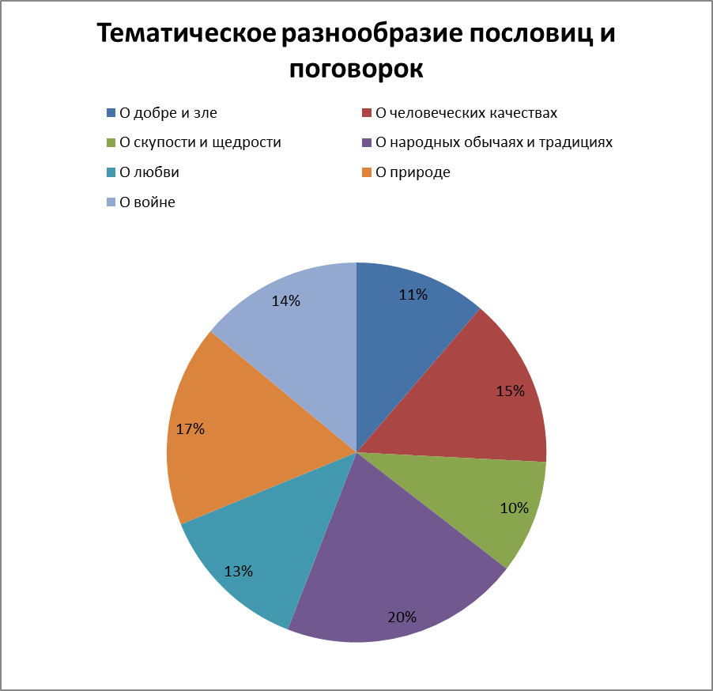
Приложение 2.
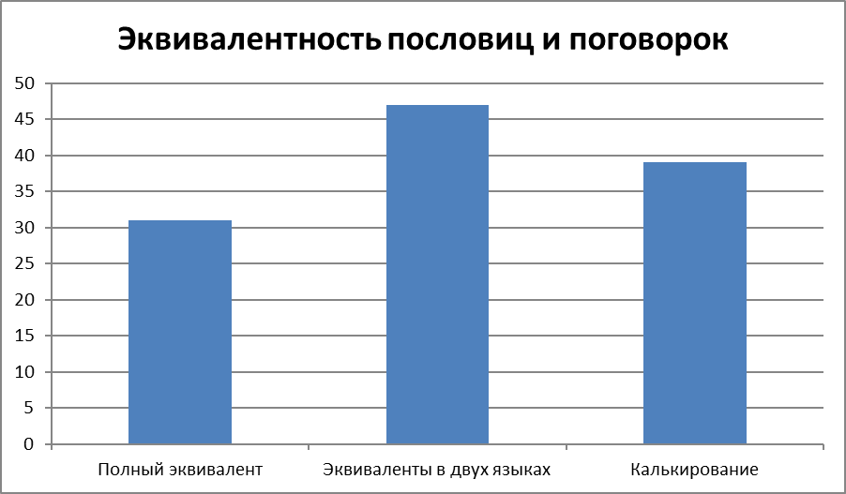

Приложение 3
Советы юному переводчику.
Хороший переводчик должен не только понимать смысл переводимого текста, но и владеть фразеологическим богатством языка, на который осуществляется перевод. Для правильного перевода пословицы или поговорки необходимо определить, существует ли подобный фразеологический оборот в русском языке. Если такой оборот отсутствует, необходимо подобрать аналогичный, можно изменить части фразеологизма. Но при выборе надо руководствоваться максимально приближенной лексической единицей. При дословном переводе не всегда понятен смысл пословицы или поговорки. Пословицы и поговорки, всегда имеют как прямой, так и переносный смысл. Отсутствие в русском языке аналогов английских и немецких пословиц затрудняет перевод. Одну и туже пословицу можно интерпретировать по разному.
Перевод немецких и английских пословиц на русский язык
1.Полное соответствие

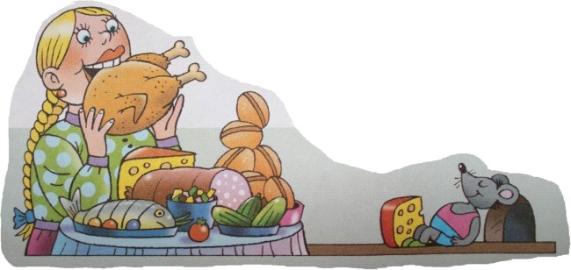
Аппетит приходит во время еды
Appetite comes with eating
Der Appetit kommt beim Essen
Куй железо, пока горячо
Strike while the iron is hot
Schmiede das Eisen solange es heiЯ ist
Яблоко от яблони недалеко падает
The apple never falls far from the tree
Der Apfel fдllt nicht weit vom Stamm
Не так страшен черт, как его малюют
The devil is not so black as he is painted.
Der Tдufel ist nicht so schwarz, wie man ihn malt
2.Частичное соответствие
Что написано пером, того не вырубишь топором
The pen is mightier than the sword.
Wer schreibt, der bleibt
За 2 зайцами погонишься, ни одного не поймаешь
If you run after two hares, you will catch neither.
Gut Ding braucht Weile
Много будешь знать, скоро состаришься
Too much knowledge makes the head bald.
Das bekommst du erst in der nдchsten Klasse
У семи нянек дитя без глазу
Too many cooks spoil the broth.
Zu viele Kцche verderben den Brei.
3.Калькирование
Семь раз отмерь, один раз отрежь.
Use your head to save your feet.
Erst denken, dann handeln
Дорога ложка к обеду
A stitch in time saves nine
Verschiebe nicht auf morgen, was du heute kannst besorgen
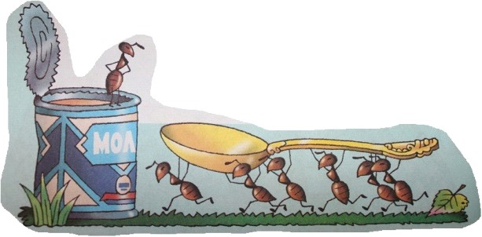
Пришла беда, отворяй ворота
It never rains but it pours.
Ein Unglьck kommt selten allein
Называть вещи своими именами
To call a spade a spade
Die Dinge beim rechten Namen nennen

